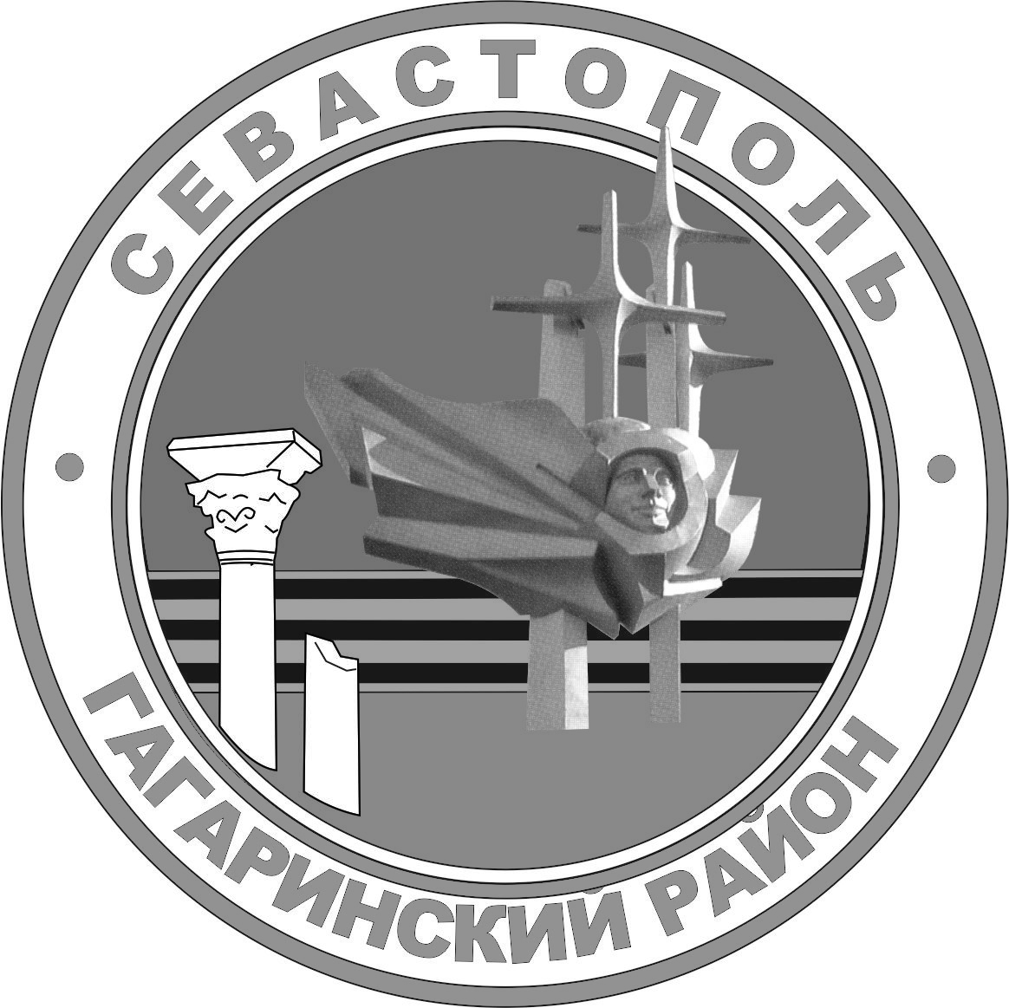

Г. севастополь

СОВЕТ ГАГАРИНСКОГО МУНИЦИПАЛЬНОГО ОКРУГА iii СОЗЫВА

Р Е Ш Е Н И Е
ii СЕССИЯ

10 ФЕВРАЛЯ 2022 Г. № 64 Г. СЕВАСТОПОЛЬ

О признании утратившим силу отдельных решений Совета Гагаринского муниципального округа

В соответствии с Федеральным законом от 06 октября 2003 г. № 131-ФЗ «Об общих принципах организации местного самоуправления в Российской Федерации», Законом города Севастополя от 30 декабря 2014 г. № 102-ЗС «О местном самоуправлении в городе Севастополе», Уставом внутригородского муниципального образования города Севастополя Гагаринский муниципальный округ, принятым решением Совета Гагаринского муниципального округа от 01 апреля 2015 г. № 17 «О принятии Устава внутригородского муниципального образования Гагаринский муниципальный округ», Совет Гагаринского муниципального округа

Р Е Ш И Л:

- Признать утратившими силу:
1) решение Совета Гагаринского муниципального округа от 19 февраля 2016 г. № 101 «Об утверждении плана мероприятий по противодействию коррупции в органах местного самоуправления внутригородского муниципального образования города Севастополя Гагаринский муниципальный округ на 2016 год»;
2) решение Совета Гагаринского муниципального округа от 25 мая 2016 г. № 123 «О внесении изменений и дополнений в План мероприятий по противодействию коррупции в органах местного самоуправления внутригородского муниципального образования Гагаринский муниципальный округ, утвержденный решением Совета Гагаринского муниципального округа от 19 февраля 2016 г. № 101 «Об утверждении плана мероприятий по противодействию коррупции в органах местного самоуправления внутригородского муниципального образования города Севастополя Гагаринский муниципальный округ на 2016 год»;
3) решение Совета Гагаринского муниципального округа от 28 июня 2017 г. № 51 «Об утверждении плана мероприятий по противодействию коррупции в органах местного самоуправления внутригородского муниципального образования города Севастополя Гагаринский муниципальный округ на 2-е полугодие 2017 года»;
4) решение Совета Гагаринского муниципального округа от 27 декабря 2017 г. № 81 «Об утверждении плана мероприятий по противодействию коррупции в органах местного самоуправления внутригородского муниципального образования города Севастополя Гагаринский муниципальный округ на 2018 год»;
5) решение Совета Гагаринского муниципального округа от 30 октября 2018 г. № 125 «Об утверждении плана мероприятий по противодействию коррупции в органах местного самоуправления внутригородского муниципального образования города Севастополя Гагаринский муниципальный округ на 2018 - 2020 годы»;
6) решение Совета Гагаринского муниципального округа от 16 февраля 2018 г. № 88 «Об увеличении (индексации) должностных окладов технических работников и работников, осуществляющих обеспечение деятельности органов местного самоуправления во внутригородском муниципальном образовании города Севастополя Гагаринский муниципальный округ»;
7) решение Совета Гагаринского муниципального округа от 28 декабря 2018 г. № 147 «Об увеличении (индексации) должностных окладов технических работников и работников, осуществляющих обеспечение деятельности органов местного самоуправления во внутригородском муниципальном образовании города Севастополя Гагаринский муниципальный округ».
- Настоящее решение вступает в силу с момента его официального обнародования.
3. Контроль исполнения настоящего решения оставляю за собой.

Глава внутригородского муниципального образования,
исполняющий полномочия председателя Совета,
Глава местной администрации А.Ю. Ярусов

